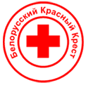

Дятловская районная организация Белорусского Общества Красного Креста (РО БОКК).
Наша миссия
Защитить и улучшить жизнь и здоровье населения, мобилизуя гуманитарный потенциал общества и гарантируя уважение к личности.

Структура
40 первичных организаций общества.

Кадровый состав
В штате Дятловской районной организации БОКК работают 2 сотрудника, занимающих 1,25 штатных единицы (председатель – 0,25 ставкики – младшая медицинская сестра – 1,0 ставки).
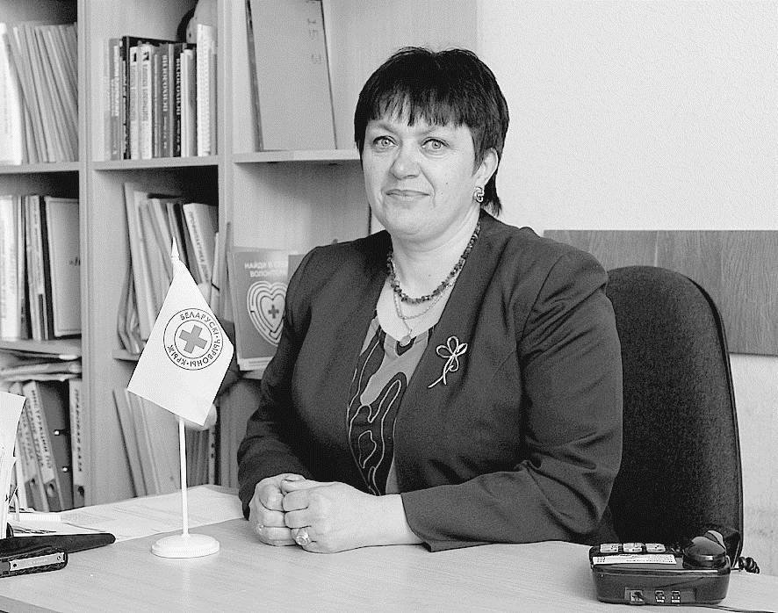
Костюк Галина Эдвардовна
Приоритетные направления деятельности
-оказание медико – социальной и гуманитарной помощи;
обучение населения и специалистов заинтересованных структур оказанию первой помощи в соответствии с Европейскими стандартами и уходу;
-оказание помощи в чрезвычайных ситуациях, помощь беженцам и лицам, ищущим убежища, противодействие торговле людьми;
-поддержка семей, воспитывающих детей с ограниченными возможностями;
-проведение мероприятий по профилактике распространения социально значимых заболеваний (ВИЧ/СПИД, туберкулез).
Дятловская районная организация БОКК осуществляет свою деятельность на основании Закона РБ «О Белорусском обществе Красного Креста» от 02.10.2000, Устава БОКК и других нормативно – правовых актов. Районная организация БОКК зарегистрирована решением Дятловского районного исполнительного комитета (свидетельство № 10/1-0158 от 19.11.2007).

